# Лабораторная работа №2

**создание дизайна в Figma**

1. **Цель работы:**
   1. Научиться разработывать вайрфрейм по заданному техническому заданию.
   2. Научиться собирать референсы по техническому заданию.
   3. Научиться создавать «Мудборд».
   4. Научиться создавать дизайн в Figma
2. **Приборы и оборудование:**
   1. Методические указания.
   2. ПЭВМ типа IBM PC/XT.
   3. Графический редактор Figma.
3. **Порядок выполнения работы:**
   1. Изучить основные теоретические сведения (Приложение А).
   2. Разработать вайрфрейм по заданному ТЗ №1 (Приложение В).
   3. Собрать референсы для ТЗ №1. Референсов должно быть от 3 до 5
   4. Создать moodboard.
   5. На основе ТЗ#1, референцев, moodboard создать дизайн в Figma.

Тех.требования к макету:

W - 1920, H - 1000 (блока)

12 - колоночная сетка (margin 150, gutter 30)

Footer (логотип, дубликат навигации и соцсетей, Соглашение на обработку персональных данных), burger menu.

* 1. Сформулировать выводы по проделанной работе. Оформить отчёт.

1. **Контрольные вопросы:**
   1. Что такое вайрфрейм?
   2. Для чего необходимы референсы?
   3. Как создается Мудборд?

Приложение А

(теоретические сведения)

***Вайрфрейм*** (Wireframe) – это образ дизайна низкой точности. Он должен четко показывать:

* Основою группу контента (Что?)
* Структуру информации (Где?)
* Описание и базовая визуализацию взаимодействия между интерфейсом и пользователем (Как?)

Вайрфрейм можно сравнить с планом здания — на него будут ориентироваться при постройке, но жить в нем невозможно. Никаких реальных функций сайта он не выполняет.

Результаты взаимодействий, фишки, анимации нужно описывать дополнительно в комментариях. Вайрфрейм нужен, чтобы определить, где какой контент будет находится.

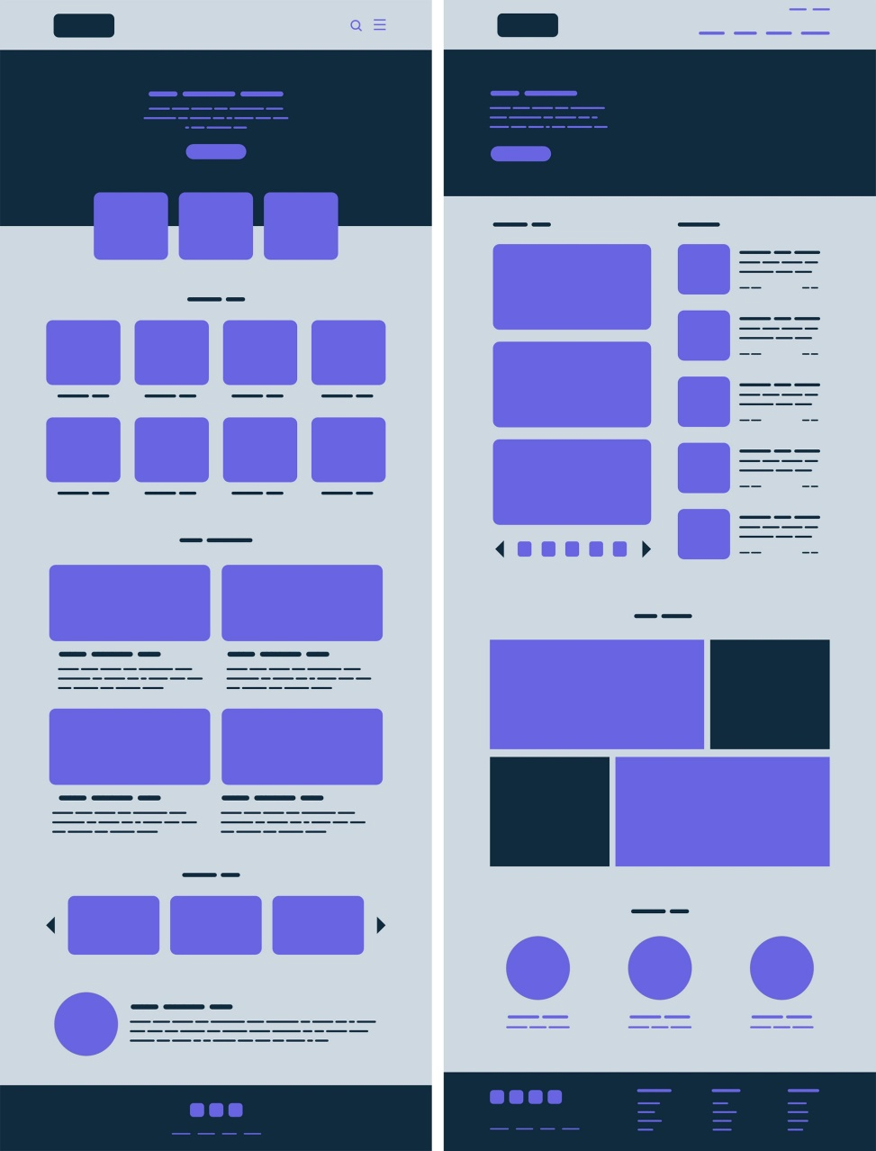

Рисунок 1 – пример Вайрфрейма

***Мудборд (англ. Mood board — дословно, «доска настроения») —*** условное полотно, на котором собраны вырезки из фотографий, примеры шрифтовых начертаний, иконки, кнопки, паттерны и другие графические элементы, которые в сумме образуют искомую карту настроения.

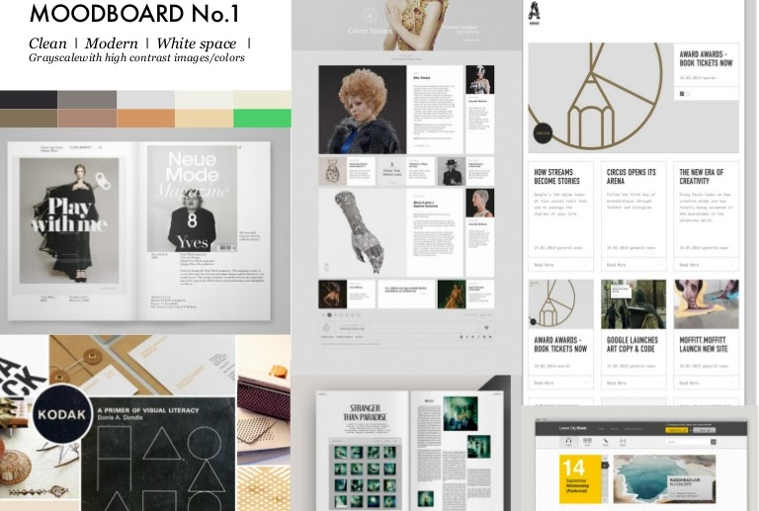

Рисунок 2 – Мудборд

***Референс*** – это изображения: рисунки, фотографии, видеоматериалы, которые дизайнер, художник, иллюстратор изучает, чтобы добиться более точного попадание в стиль, идею, образ. Конкретно в нашем случае в качестве референса может выступить ссылка на сайт или фотография с описанием того, что именно в ней нравится.

***Важно: Референс это не тупое копирование чужих наработок, а компиляция и развитие удачных идей.***

**Виды референсев:**

**Стилистические.** Как и в предыдущем случае, название соответствует методу функционирования. Референсы данного типа помогут Вам подобрать дизайн, фон, шрифт или же сетку для Вашего сайта.

Пример: Проанализировав цветовые гаммы конкурентов, их стиль и шрифты, вы можете стать максимально **не** похожими на них.

**Тематические**

Это не что иное, как анализ конкурентов.

Задачи, которые решает данный вид референсов:

* Проанализировать ситуацию в сегменте
* Понять, кто лидеры рынка, и что на их сайтах нравится
* Понять, от кого нужно держаться подальше

*Пример:* Мы делаем сайт для строительной компании. Первым делом мы анализируем, какие сайты есть у конкурентов, после чего делим их, вычленяя тех, на кого мы хотим равняться, и смотрим, какие идеи мы можем позаимствовать у них. После чего мы смотрим на тех, кто с нами на одном уровне, чтобы быть максимально непохожими на них.

Важно брать именно идеи, компилировать их и выдавать что-то оригинальное. Нельзя просто копировать то, что нам нравится.

**Технологические**

Посмотрев на примеры других сайтов, Вы сможете почерпнуть разного рода технологические особенности, которые придадут сайту уникальности и неповторимости. Например, вам понравилось использование паралакса на главной странице или Ajax в разделе услуг. В любом случае можно посмотреть, как ту или иную технологию удачно используют в вашем сегменте, и повторить удачный опыт.

Приложение В

Техническое задание №1

**1 блок**

8 (987) 654-32-10

Заказать звонок

Танцевальная школа KiDance объявляет набор детей в возрасте от 5 до 15 лет в г. Москва Первое занятие — бесплатно

Записаться на пробное занятие

Ваше имя:

Ваш телефон:

Записаться

Мы свяжемся с Вами в ближайшее время

**2 блок**

6 причин почему вам стоит отдать ребенка на танцы:

Активное физическое и умственное развитие Во время танца ребенок контролирует мышцы, суставы, мимику, запоминает и выполняет сложные элементы. Танцы — это залог крепкого здоровья вашего ребенка Положительно влияют на мышцы, суставы, работу сердца. Предотвращают сколиоз и плоскостопие. Развитие музыкального слуха Ребенок учится «считать» музыку, слышать ритм, выражает эмоции во время зажигательного танца. Танцы — отличный способ самовыражения Во время танца ребенок растет личностно, раскрывает скрытые таланты и возможности. Реализовывает свой потенциал. Танцы дарят чувство свободы Ваш ребенок забудет про комплексы, ведь в танцах он обретет уверенность в себе и будет раскрыт перед миром. Танцы отличный способ побороть беспокойство Вашего ребенка что-то тревожит? Отдайте его на танцы и он забудет о любых тревогах. Станет стрессоустойчивым и сумеет постоять за себя.

Оставить заявку на пробное занятие

Оставить заявку

**3 блок**

Кто будет заниматься с вашим ребенком?

Знакомьтесь, основательница и хореограф школы KiDance — Марина Немцова Выпускница СГАКИ ‘15 (Кафедры хореографии) МГУКИ’16

7 лет опыт работы детским хореографом (с 2007 года)

Солистка ансамбля, лауреатов всероссийских и международных конкурсов «Волжские узоры»

Успешно прошла курсы для повышения квалификации «Педагогика и Психология»

Оставить заявку на пробное занятие

Оставить заявку

**4 блок**

Вот таким чудесным образом идет процесс нашей работы

**5 блок**

Готовы подарить ребенку эмоции, которые не заменит никакой IPad? Внесите больше жизни и радости в дни вашего ребенка.

Для этого: Запишитесь на пробное занятие по телефону +7 (962) 944-47-70

Выберите танцевальное направление

Приобретите месячный абонемент или разовые занятия по выгодным вам условиям

Записаться на пробное занятие

Ваше имя:

Ваш телефон:

Записаться

Мы свяжемся с Вами в ближайшее время